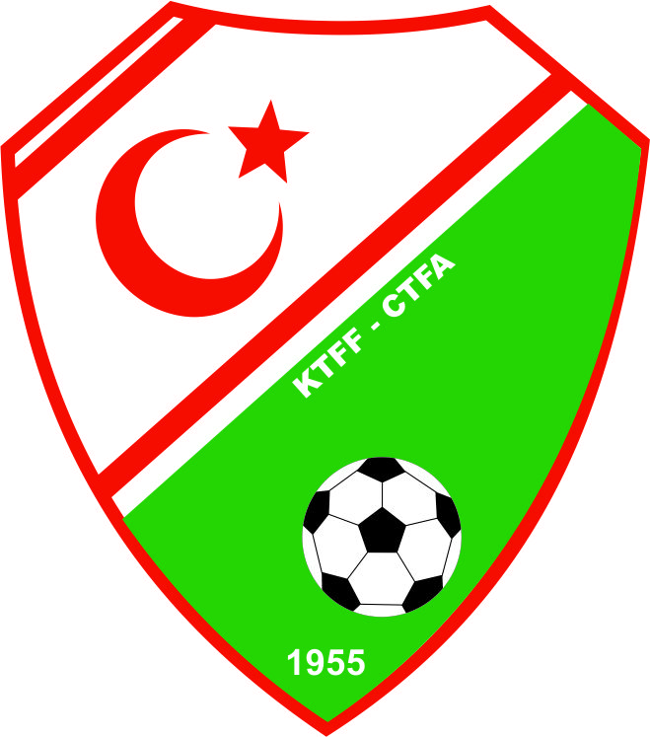
KTFF – MERKEZ HAKEM KURULU,
2013 – 2014 FUTBOL SEZONU
HAKEM EĞİTİM SEMİNERİ
22 – 24 OCAK 2014, MALPAS HOTEL – GİRNE

22 Ocak 2014, Çarşamba
Saat | Aktiviteler
14.00-16.00 | “Üst” ve “A” Klasman Hakemlerin Hotele Girişi
16.00-16.45 | İlk Devrenin Değerlendirilimesi (KTFF-MHK)
16.45-17.00 | Kahve Molası
17.00-18.00 | İlk Devrenin Değerlendirilmesi (KTFF-MHK)
18.00-19.00 | Serbest Zaman
19.00-21.00 | Akşam Yemeği

KTFF – MERKEZ HAKEM KURULU,
2013 – 2014 FUTBOL SEZONU
HAKEM EĞİTİM SEMİNERİ
22 – 24 OCAK 2014, MALPAS HOTEL – GİRNE

23 Ocak 2014, Perşembe
Saat | Aktiviteler
09.00- 09.30 | Hakemlerin Otele Girişi
10.00-10.30 | Açılış, Saygı Duruşu, Konuşmalar ve Programın Tanıtımı
10.30-11.00 | Ara ve Fotoğraf Çekimi
11.00-12.00 | TFF-MHK Seminer Klipleri (TFF-MHK Üyesi, Zihni AKSOY)
12.00-12.15 | Kahve Molası
12.15-13.00 | Hakemlere Tavsiyeler (TFF Üst Klasman Hakemi Yunus YILDIRIM ve Üst Klasman Yardımcı Hakemi Erdinç SEZERTAM)
13.00-14.30 | Öğle Yemeği
14.30 -15.45 | Jaap Uilenberg’in TFF-MHK Kış Semineri Sunumu (DVD)
15.45-16.00 | Ara
16.00-16.45 | Nasıl İyi Hakem Olunur? (KTFF-MHK)
16.45-17.00 | Kahve Molası
17.00-17.30 | Rapor Analizi (KTFF-MHK)
17.30-19.00 | B Klasman ve Yardımcı Hakemlerle Görüşme (KTFF-MHK)
19.00-21.00 | Akşam Yemeği

KTFF – MERKEZ HAKEM KURULU,
2013 – 2014 FUTBOL SEZONU
HAKEM EĞİTİM SEMİNERİ
22 – 24 OCAK 2014, MALPAS HOTEL – GİRNE

24 Ocak 2014, Cuma
Saat | Aktiviteler
07.30-10.00 | Sabah Kahvaltısı
10.00-10.45 | Quiz (İngilizce Seviye Testi) (KTFF-MHK)
10.45-11.00 | Kahve Molası
11.00-12.00 | Teknik Talimatlar – 1 (KTFF-MHK)
12.00-12.30 | ODALARIN BOŞALTILMASI
12.30-14.00 | Öğle Yemeği
14.00-15.00 | Hakemlikte İletişim (Psikolojik Danışman, Senar GÖKÇE)
15.00-15.15 | Kahve Molası
15.15-16.00 | Teknik Talimatlar – 2 ve Kapanış (KTFF-MHK)

